Tableau récapitulatif des ressources utilisées / Nombre cycle 1

Analyse de ressources en regard de la note de service n° 2019-085 du 28-5-2019
Ressources | donner, montrer ou prendre un nombre d'objets | cardinal | comparer des collections | décomposer et recomposer | résoudre des problèmes concrets | suite orale | abstraction | énumération | écriture chiffrée | trace écrite nécessaire (éloignement)
Vers les maths PS-MS-GS  ACCES | x | x | x | x | x | x |  | x | x
MHM MS  Détail des activités dans le lien | X | X | X | X | X | X | X | X | X | X
Albums des premiers nombres, albums à calculer (PS à GS)  J’apprends les maths  RETZ, Brissiaud |  |  |  | x |  |  |  |  | x
Fiches à comparer (PS à GS)  J’apprends les maths  RETZ, Brissiaud |  |  | X |  |  |  |  |  | X
Mathématous rituels mathématiques (MS-GS) HATIER |  | x | x | x | x |  |  |  | x
Mathématous ateliers numériques (MS-GS)  HATIER |  | x | x | x | x |  |  | x | x
Boîtes à compter 1-2-3 (PS à CP) NATHAN | x | x | x |  |  |  |  |  | x
Atelier premiers nombres (PS-MS)  NATHAN | x | x | x |  |  |  |  |  | x
Atelier numérocolor NATHAN | x | x | x |  |  |  |  | X | x
Atelier cubes et nombres 1,2,3 (PS à CP) NATHAN | x | x | x | x | x |  |  |  | x
Atelier Ordinal NATHAN |  |  |  |  | x | x |  | x | x
Atelier nombres à composer  Niveau 2 GS  NATHAN | X | X | X | X |  |  |  | X | X
Maths en pousse (PS, MS), Maths en herbe (GS) jeux mathématiques et guides du maître  NATHAN Diagonale | x | x | x | x | x | x |  |  | x
Les problèmes de Zoum (PS-MS) JOCATOP |  | x | x |  | x |  |  |  | x
Résolution de problèmes en maternelle 1 (MS-GS)  JOCATOP |  | x | x |  | x |  |  |  | x
Le jeu des ogres  « Malette COPIRELEM » | x | x | x |  | x |  | x | x | x | x
Le jeu du « poisson puzzle »  extrait de 55 jeux de nombres de 2 à 6 ans, Éditions Accès, 2003. |  |  |  |  |  |  |  |  | X
Les tours : défi 3  « Vers les Maths » Éditions Accès | x |  | x |  | x
Timothée les chiffres.  Niveau PS, MS, GS. Éditions JOCATOP. |  | X |  |  |  |  |  |  | X
Hauts les cartes  Niveau 2 MS  Niveau 3 GS  JOCATOP |  | XX | X | XX | XX  abstraits | X | X | XX | XX
Digicartes  4 ans et +  5 ans et +  NATHAN |  | XX | X |  |  | XX | XX | XX | XX
Zygomaths  Niveau1 MS  Niveau GS  NATHAN | XX | XX | XX | XX | XX |  |  | XX | XX

Le jeu des ogres :
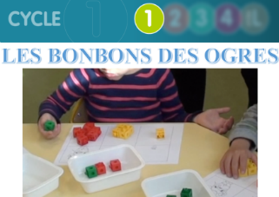
Le dispositif des Ogres présente un ensemble de situations permettant d’explorer de manière progressive l’utilisation des nombres pour comparer et ranger des quantités.
Les situations se basent sur une tâche simple consistant pour l’élève à « donner à manger » à un groupe d’ogres selon certaines contraintes simples et intuitives. (par exemple, le petit ogre doit manger moins que les autres). Dans les situations, au nombre de 12, les contraintes mathématiques ou matérielles vont évoluer et permettent d'exploiter ce jeu de la PS à la GS.

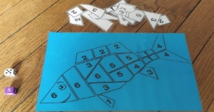
Le jeu du poisson puzzle :
Associer constellation et écriture chiffrée des nombres de 1 à 6.

Le défi des tours :
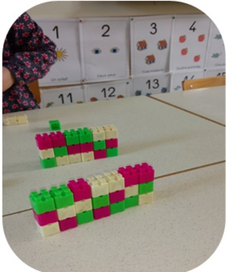
Il propose de chercher toutes les solutions à un problème en utilisant des cubes emboîtables de 3 couleurs différentes. Ce problème ouvert a pour objectifs de développer une attitude de recherche et des capacités d’ordre méthodologique, faire et gérer, émettre des hypothèses, imaginer des solutions, argumenter.
Les élèves doivent observer des tours, détruire et reconstruire si nécessaire, oser chercher, accepter de se tromper et utiliser des connaissances antérieures de repérage dans l’espace : en bas, au milieu, en haut.
Ce défi s’adresse à des élèves de MS et GS. En prolongement, il est intéressant de réaliser ce même défi avec 4 cubes pour les GS.

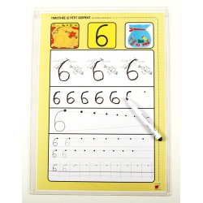
Timothée les chiffres :
La pochette « Timothée, les chiffres » contient :
- des tableaux pour raconter l’histoire de Timothée : ses rencontres et ses déplacements expliquent le tracé des chiffres aux élèves.
- des tableaux d’entrainement à l’écriture des chiffres sous pochettes transparentes
- des affichettes pour visualiser les représentations des nombres
- des fiches d’exercices photocopiables : reconnaissance et écriture des chiffres, construction du nombre, coloriages magiques.
- une application accessible via le site JOCATOP pour projeter et écouter chaque épisode mais aussi pour projeter les exercices de tracés et écrire sur le tableau numérique.

MHM MS :
donner, montrer ou prendre un nombre d'objets | Le magasin de fleurs : les élèves ont un bon de commande de bouquet de fleurs de 3 couleurs possibles pour constituer une collection.
cardinal | Le jeu du serpent : découvrir et reconstruire la frise numérique, avec des cartes flash des nombres de 1 à 5 représentés par des mains, points, ou chiffres de la tête à la queue du serpent.
comparer des collections | Rituel de la tour d’appel, une couleur de lego pour les filles et une pour les garçons, 1 lego par élève (marqué par un point sur une face et le chiffre 1 sur la face opposée). Compter 1 et encore 1… puis utiliser la tour référente du nombre total d’élève pour comparer.
décomposer et recomposer | Les cartes transparentes : recomposer les nombres en superposant deux cartes ou plus pour fabriquer une nouvelle quantité puis verbaliser sa production. ex : 2 et encore 2...
résoudre des problèmes concrets | La boîte du magicien : 1/montrer une quantité de pions aux E et les placer dans la boîte, puis montrer une deuxième quantité et la cacher dans la boîte=> les E doivent trouver le nombre total de pions sans toucher la boîte. 2/ Montrer 1 pion aux E puis ajouter un autre pion (notion de +1). Un E ouvre la boîte et en retire 2 pions, les E doivent expliquer ce qui s’est passé.
suite orale | Le jeu de loto (dans la cour) avec des anneaux et des ballons. Des ballons numérotés ont été cachés dans la cour. Il faut trouver les ballons avec le nombres de 1 à 10 et les ranger dans l’ordre, le ballon 1 sera à placer dans le premier anneau, etc...
abstraction | Les colliers des nombres : les E choisissent un collier de perles qu’ils observent et dont ils en comptent la totalité. L’un d’entre eux met sa main en cachant une partie des perles sans que l’autre ne regarde, l’autre doit trouver la quantité cachée dans la paume de la main en l’énonçant, en le montrant ou l’écrivant sur ardoise.
énumération | Énumération avec les colliers de perles : Chacun leur tour les E ajoutent une perle a un fil de collier parmi ceux disposés sur la table. Lorsque tous les élèves ont agi, une comparaison sur la quantité est réalisée.
écriture chiffrée | Utiliser des puzzles à compter, tracer les chiffres dans un plateau rempli de farine ou semoule.
trace écrite nécessaire (éloignement) | Le jeu des verres (avec éloignement progressif possible mais difficile sur ce jeu en MS) : 3 verres transparents par élève, des boules, un dé avec des constellations de 1 à 3. Chaque joueur lance le dé et met le nombre de boules indiqué dans le premier verre, même chose pour les deux tours suivants. Quand tous les lancers sont faits, les E dessinent sur ardoise les boules de chaque verre pour trouver la quantité totale.

